**VÝROČNÍ ZPRÁVA O ČINNOSTI**

ve školním roce 2021-2022

**Základní škola a**

**Mateřská škola**

**Vitice, okres Kolín p.o.**



**Č.j. 155/2022/ZSMS**

**Zpráva se týká prioritně činnosti Základní školy**

**Motto:**

**Pro učitele a rodiče:**

*"Učit lze slovy, vychovávat jen příkladem."*

**Pro školu:**

*"Šťastný národ, který má hojnost dobrých škol a dobrých knih."*

*(z děl Jana Amose Komenského)*

**Tento dokument vypracovala Mgr. Renata Pacalová, ředitelka školy, ve spolupráci se zástupkyní ředitelky pro MŠ Věrou Maksovou ( část mateřská škola) a vychovatelkou školní družiny paní Stanislavou Mukařovskou ( část Školní družina) dne 26.9.2022.**

Je vyhotoven ve dvou originálních stejnopisech, přičemž jeden je uložen u ředitelky školy, druhý je předán Obecnímu úřadu obce Vitice.

Zpráva byla předložena ke schválení Školské radě dne

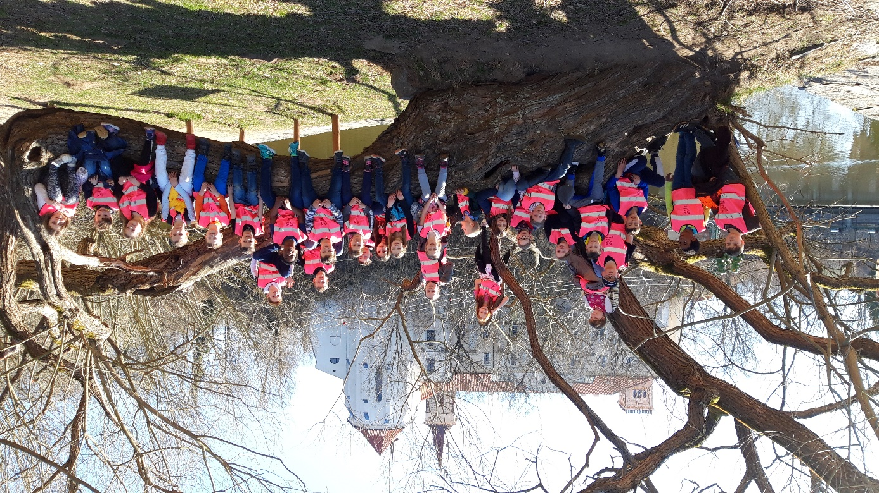**Exkurze do Huti František v Sázavě, prohlídka města – 23.3.2022**

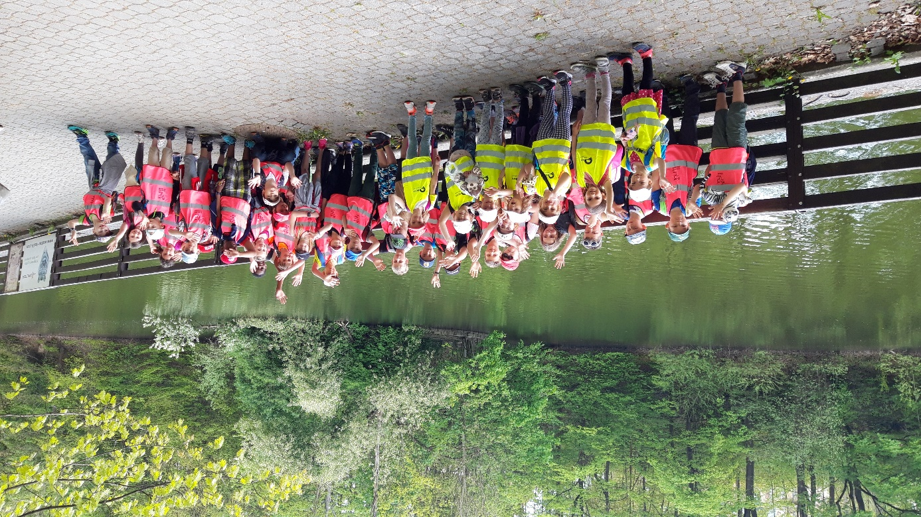

**Výlet do ZOO v Liberci společně s MŠ – 10.5.2022**

**Po dvou letech uzávěr jsme zase mohli jezdit na výlety..☺**

**Obsah: strana**

**___________________________________________________________**

1. **Základní údaje, kontakty………………………………………… 4**
   1. **Charakteristika školy………………………………… 6**
2. **Základní škola - výchovně vzdělávací proces………………. 8 - 15**
3. **Prevence sociálně patologických jevů………………………… 15**
4. **Další vzdělávání pedagogických pracovníků………………… 15**
5. **Údaje o aktivitách školy na veřejnosti………………………… 16**
6. **Akce pořádané ve školním roce 2020/2021…………………… 17**
7. **Kontroly ve škole …………………………………………………. 17**

1. **Stížnosti…………………………………………………………….. 17**
2. **Hospodaření školy ……………………………………………….. 17**

**___________________________________________________________**

1. **Školní družina…………………………………………………… 18 - 24**
2. **Mateřská škola……………………………………………………25- 27**
3. **Základní údaje, kontakty:**

**Základní škola a Mateřská škola Vitice, okres Kolín**

**příspěvková organizace**

**Vitice 15**

**281 06  Vitice**

**IČ: 71002774**

**e-mail: zs.vitice@centrum.cz**

**tf: 321 674 665, mobil 733 738 666**

**ID: akrmh5j**

**Webové stránky:** [**www.zsms-vitice.cz**](http://www.zsms-vitice.cz)(administrátor: ředitelka školy od 1.9.2018)

**Zřizovatel: Obec Vitice, Vitice 95, okres Kolín, 281 06**

IČO: 00235890, č.t.: 321 674 681

**Obec s rozšířenou působností: Český Brod**

RED IZO: 600045676

**Součásti školy:** MŠ - Vitice 104, IZO : 007512520, kapacita 1 třída, 28 dětí ( výjimka)

ZŠ - Vitice 15, IZO: 002174251, kapacita 60 žáků

ŠD - Vitice 15, IZO : 113300158, kapacita 25 žáků

ŠJ - Vitice 102, IZO : 002702576, 120 obědů

**Škola vzdělává v oboru vzdělávání: 79 – 01 – C/01 Základní škola**

___________________________________________________________________________

**Ředitelka školy, statutární orgán školy:**

Mgr. Renata Pacalová, jmenovaná do funkce od 1. 9. 2017, 733 738 666

**Zástupkyně ředitelky školy:**

Věra Maksová, zástupkyně pro záležitosti MŠ, 321 674 618

**Ekonomka školy: externí pracovnice** Hana Majerová, 606 413 619, trvale ZŠ Č. Brod

**Školská rada:**

**Zástupci z řad zřizovatele:**

Jaroslava Novotná, Jana Pšeničková

**Zástupci z řad rodičů:**

Adriana Sismilichová, Lenka Krausová

**Zástupci z řad pedagogů:**

Jiřina Tupcová – předsedkyně ŠR, Stanislava Mukařovská

**Personál školy:**

**Provozní zaměstnankyně:**

**MŠ** - Jarmila Bergerová - uklízečka, školnice, pradlena - vzdělání vyučena

**ZŠ** - Věra Fliegerová – uklízečka - vyučena

**ŠJ** - Petra Straňáková – vedoucí školní jídelny, kuchařka - vyučena

* Věra Fliegerová – pomocná kuchařka vyučena

Se školou spolupracuje pan Miroslav Suldovský - zaměstnanec obce Vitice v pozici Správce budov. Na něho se obracíme v případě nutných oprav a mimořádných situací spojených

s provozem školy.

**Pedagogické pracovnice:**

**MŠ** – Věra Maksová učitelka, zástupkyně ředitelky, vzdělání SŠ

* Jiřina Hovorková, učitelka vzdělání SŠ

**ZŠ** – Mgr. Renata Pacalová, ředitelka, učitelka, výchovná poradkyně, vzdělání VŠ

* Mgr. Alena Fantová, třídní učitelka, metodik prevence, vzdělání VŠ
* Jiřina Tupcová, třídní učitelka, předsedkyně ŠR, vzdělání SŠ
* Stanislava Mukařovská, vychovatelka, asistentka pedagoga vzdělání SŠ
* Mgr. Veronika Opatřilová – externí vyučující angličtiny na DPP vzdělání VŠ
  1. **Charakteristika školy jako celku**

**Základní škola j**e málotřídní pro žáky 1. až 5. ročníku. Kapacita školy je 60 žáků. V budově základní školy jsou 3 třídy, tělocvična a zázemí (šatny, WC, sborovna, ředitelna, kabinet, technická místnost). Budova má dva vchody, z nichž jeden je bezbariérový.

Škola je otevřená nejen pro děti ze spádových obcí. Dobré autobusové spojení je s Kouřimí, s Českým Brodem a obcemi na trase.

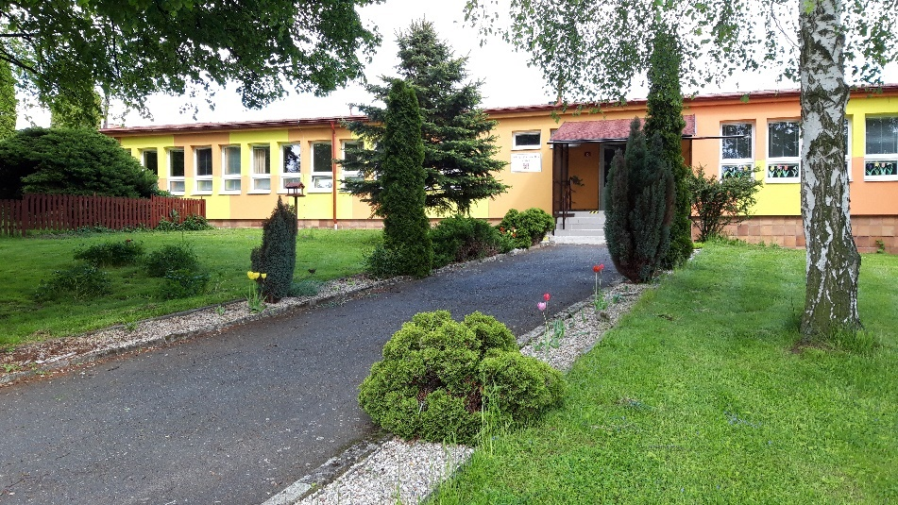

**Mateřská škola** má kapacitu 28 žáků a je určena pro děti z výše uvedených spádových obcí. V budově mateřské školy jsou dvě třídy a zázemí (WC, šatna, kuchyňka, prádelna, kancelář, technická místnost).

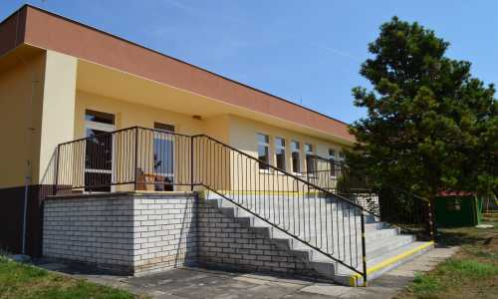

**Školní jídelna** je vybavena novu kuchyní. Děti ze ZŠ se stravují v malé jídelně, dětem z MŠ jsou obědy a svačinky dodávány do školky. Školní kuchyně vaří obědy i pro veřejnost a zaměstnance OÚ Vitice.

Škola má tři budovy je koncipovaná jako tzv. pavilónová - MŠ, ZŠ a hospodářský pavilon.

K areálu patří zahrada MŠ, pozemek je oplocený.

Součástí hospodářské budovy jsou 2 nájemné obecní byty. Jeden z nich je primárně určený pro případné vyřešení bydlení učitele školy. Tato potřeba se po zápisu pro školní rok 2022/2023 začala jevit jako velmi aktuální. Ze strany zřizovatele však zatím nereálná.

Škola by ráda využila jeden byt jako výtvarnou a rukodělnou dílnu a cvičnou kuchyňku. Mateřská škola by zde

zároveň mohla mít sklad výtvarných potřeb. Ve stávajících prostorách MŠ je sklad umístěn v nevyhovujícím stísněném prostoru. Do budoucna by nám uvolnění tohoto prostoru pomohlo v rozvoji možných dalších činností školy.

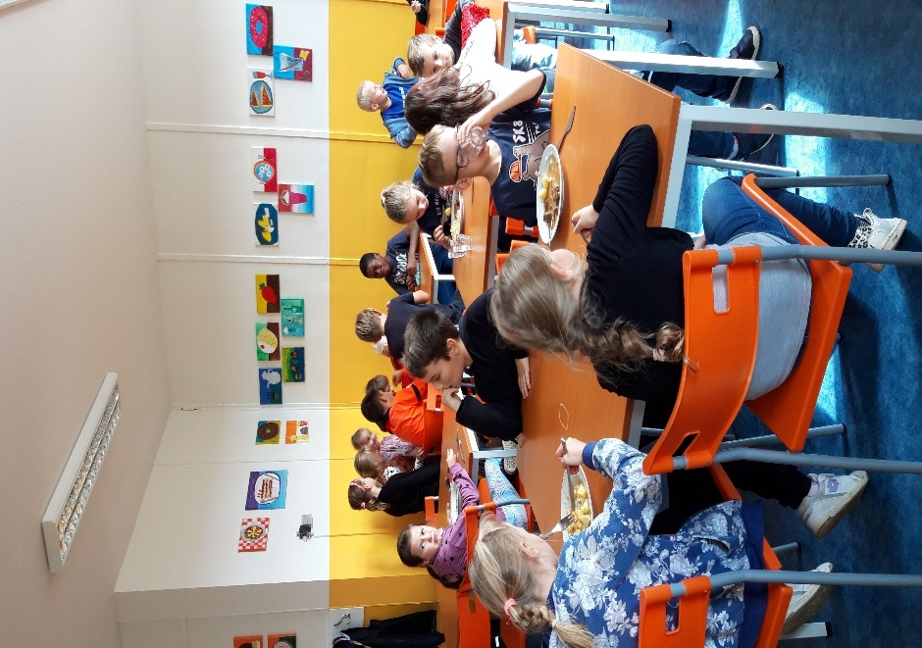

__________________________________________________________________________________________

**Materiálně technické vybavení**

**Co se podařilo ve školním roce 2021/2022**

**Základní škola:**

O prázdninách proběhla v budově ZŠ rekonstrukce skladu na malou učebnu a to z toho důvodu, že v červnu 2022 jsme měli přijato 13 prvňáčků a vznikla potřeba vytvořit pro ně samostatnou třídu. Učebnu budeme využívat na výuku v dělených hodinách a do budoucna bude rezervou pro případný nárůst počtu žáků školy.

**třídy** - zakoupeny stavitelné lavice pro žáky 5. ročníku

- přestavěn sklad na malou učebnu

- zakoupeno nábytkové vybavení do této místnosti

- ZŠ Kostelec nad Černými lesy nám zdarma

přenechala magnetickou tabuli

**počítačové vybavení**: zakoupena mobilní interaktivní tabule Optoma

**zázemí:** nová úklidová místnost v zádveří WC chlapci

**budova:** o prázdninách byla provedena výměna hromosvodů

**Školní jídelna a kuchyně:**  - generální úklid skladových prostor během prázdnin

**Co se nepodařilo: -** venkovní učebna – v prostoru mezi ZŠ a MŠ – vize do dalšího roku

vyvýšené záhony pro ZŠ i MŠ

1. **Základní škola - výchovně vzdělávací proces:**

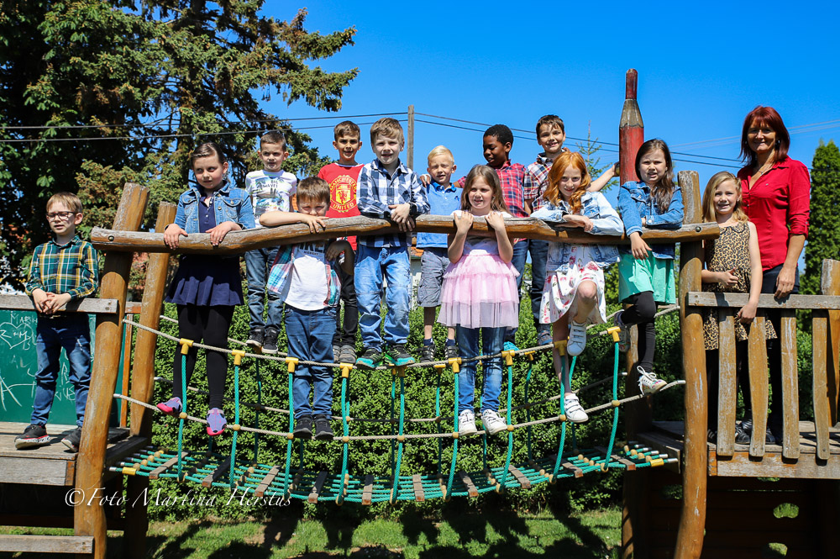

**I.třída ( 1. a 2. ročník) 2021/2022**

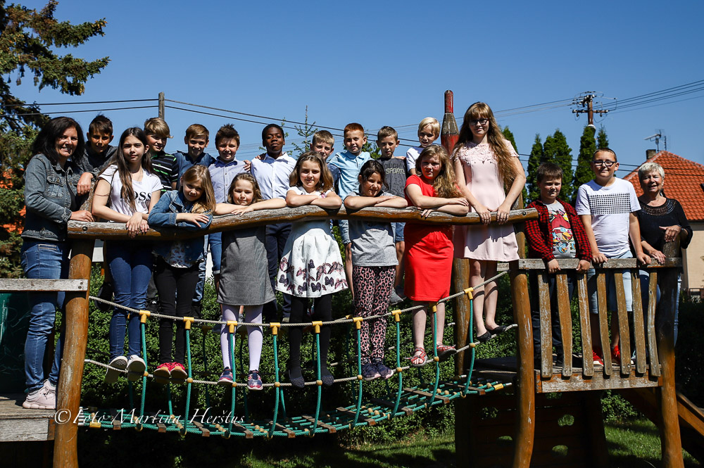

**II. třída ( 3., 4. a 5. ročník) 2021/2022**

Vzdělávací koncepce školy je zaměřena na všestranný vývoj žáků. Výuka a organizace výuky využívá polohy školy a vede žáky k poznávání místa, kde žijí, klade důraz na přirozené vnímání světa kolem nás, uvědomování si potřeb vlastních i ostatních.

Vedeme žáky k potřebné sounáležitosti, k pomoci druhým, k uvědomování si rozdílů v osobnostech každého jedince a jejich respektování.

Výuka probíhá dle ŠVP Naše školička, vzdělávacího plánu pro základní školu – první stupeň.

ŠVP ZV „Naše školička“ č.j. 75/2019 s platností od 1. 9. 2019.

|  |
| --- |
| **Výukový plán:** |
| |  |  |  |  |  |  |  |  |  | | --- | --- | --- | --- | --- | --- | --- | --- | --- | | **Vzdělávací oblast** | **Vyučovací předmět** | **Ročník** | | | | | **Celkem** | | |  |  | **1.** | **2.** | **3.** | **4.** | **5.** |  |  | | jazyk a jazyková komunikace | český jazyk | 8 | 9 | 8 | 8 | 8 |  |  | |  | anglický jazyk |  |  | 3 | 3 | 3 |  |  | | matematika a její aplikace | matematika | 5 | 6 | 5 | 5 | 5 |  |  | | informační technologie | informatika |  |  |  | 1 | 1 |  |  | | člověk a jeho svět | prvouka | 2 | 2 | 3 |  |  |  |  | |  | přírodověda |  |  |  | 2 | 2 |  |  | |  | vlastivěda |  |  |  | 1 | 1 |  |  | | umění a kultura | hudební výchova | 1 | 1 | 1 | 1 | 1 |  |  | |  | výtvarná výchova | 1 | 1 | 1 | 2 | 2 |  |  | | člověk a zdraví | tělesná výchova | 2 | 2 | 2 | 2 | 2 |  |  | | člověk a svět práce | pracovní činnost | 1 | 1 | 1 | 1 | 1 |  |  | |  |  |  |  |  |  |  |  |  | | celková povinná dotace |  | **20** | **22** | **24** | **26** | **26** | **118** |  | |
| |  |  |  |  |  |  |  |  |  |  |  |  |  | | --- | --- | --- | --- | --- | --- | --- | --- | --- | --- | --- | --- | --- | | **Výsledky vzdělávání 2021/2022** | | | | | | | | | | | |  | | třída | ročník | počet žáků | vyznamenání | | prospělo | omluvené hodiny | | průměr | | pololetí | průměrný prospěch | | | I. | 1. | 5 | 5 | | 0 | 376 | | 75,2 |  | první | 1 | | |  | 2. | 7 | 7 | | 0 | 301 | | 43 |  | první | 1,102 | | | I. | 1. | 6* | 5 | | 1* | 332 | | 55,3 |  | druhé | 1.143* | | |  | 2. | 7 | 7 | | 0 | 493 | | 70 |  | druhé | 1,122 | | |  |  |  |  |  |  |  |  |  |  |  |  |  | | II. | 3. | 5 | 4 | | 1 | 400 | | 80 |  | první | 1,225 | | |  | 4. | 7 | 5 | | 2 | 370 | | 52,9 |  | první | 1,257 | | |  | 5. | 4 | 3 | | 1 | 123 | | 30,8 |  | první | 1,2 | | | II. | 3. | 8* | 5 | | 3* | 477 | | 59,6 |  | druhé | 1,208* | | |  | 4. | 7 | 4 | | 3 | 464 | | 52,1 |  | druhé | 1,343 | | |  | 5. | 4 | 3 | | 1* | 240 | | 60 |  | druhé | 1,15 | | |  |  |  |  |  |  |  |  |  |  |  |  |  | | ŠKOLA |  | 28 | 24 | | 4 | 1570 | | 56,07 |  | první | 1,156 | | |  |  | 32 | 24 | | 8* | 2006* | | 62,68 |  | druhé | 1.193 | | |  |  |  |  |  |  |  |  |  |  |  |  |  | | Poznámka k údajům s *, 1.ročník, 3. ročník: | | | |  |  |  |  |  |  |  |  |  | |  |  |  |  |  |  |  |  |  |  |  |  |  | | V 2. pololetí jsme přijali 3 ukrajinské žáky, byli hodnoceni slovně z Čj a Aj, nezohledňuje se v celkovém prospěchu. | | | | | | | | | | | | |  |  | | V 2. poletí jsme přijali 1 žákyni, přestup z jiné školy, zohledněno v prospěchu. | | | | | | |  |  |  |  |  |  |  |  | |  |  |  |  |  |  |  |  |  |  |  |  |  |  |  | |  |  |  |  |  |  |  |  |  |  |  |  |  |  |  | |
|  |
| 2021/2022 |
| |  |  |  |  |  |  |  |  |  | | --- | --- | --- | --- | --- | --- | --- | --- | --- | | **Přehled o počtech žáků k 30.6.2022** | | | ročník | počet | dívky | chlapci |  |  | |  |  |  |  |  |  |  |  |  | | **I. třída** |  |  | **1.** | **6** | **3** | **3** |  |  | |  |  |  | **2.** | **7** | **2** | **5** |  |  | |  |  | **celkem** |  | **13** | **5** | **8** |  |  | |  |  |  |  |  |  |  |  |  | | **II. třída** |  |  | **3.** | **8** | **4** | **4** |  |  | |  |  |  | **4.** | **7** | **1** | **6** |  |  | |  |  |  | **5.** | **4** | **2** | **2** |  |  | |  |  | **celkem** |  | **19** | **7** | **12** |  |  | | **škola** |  |  |  | **32** | **12** | **20** |  |  | |  | | | | | | | | | |
|  |
| |  |  |  |  |  | | --- | --- | --- | --- | --- | | **Žáci podle místa bydliště 2021/22:** | | | | | | **obec** | | | **počet žáků** | | | Vitice | |  | 12 |  | | Hřiby | |  | 12 |  | | Chotýš | |  | 3 |  | | Dobré Pole | |  | 2 |  | | Lipany | |  | 1 |  | | Tuchoraz x | |  | 1 |  | | Kšely x | |  | 1 |  | |  | celkem |  | 32 |  |   X – není spádová obec  **Přestup žáků na druhý stupeň ZŠ:**  Na konci školního roku jsme se rozloučili celkem se čtyřmi žáky:  3 žáci přestoupili na ZŠ M.Šolleho Kouřim do 6. ročníku  1 žák přestoupil do ZŠ Žitomířská v Českém Brodě  **Zápis k povinné školní docházce pro školní rok 2022/23**  Zápis proběhl ve dnech 20. – 21. 4. 2022.  K zápisu se dostavilo:  16 dětí ze spádových obcí  + 1 dítě z Českého Brodu požádalo o zápis do kmenové školy dle § 38 školského zákona  + 1 dítě z obce Borek  Z toho:  5 dětí požádalo prostřednictvím zákonných zástupců o odklad školní docházky a bylo jim vyhověno  Do 1. ročníku bylo přijato 13 dětí, z nichž jeden dle § 38, na konci června však rodiče pěti z nich oznámili, že děti nastoupí do jiných škol.  Zároveň 23.6. požádala o přestup do 1. ročníku naší školy další žákyně, která nastoupila loni v září do ZŠ M.Šolleho, avšak do školy nedocházela a ročník nesplnila.  Konečný stav přijatých dětí do 1. ročníku pro rok 2022- 2023 je 9 žáků ( jeden zapsán  do kmenové školy a docházet bude do školy v zahraničí).  Do 1. ročníku 1.9.2022 nastoupilo fyzicky 7 dívek a jeden chlapec. |
| **Žáci se SVP**  V tomto školním roce byly ŠPZ doporučeny 4 individuální vzdělávací plány pro žáky ve třetím (dva) a ve čtvrtém ročníku (dva).  Dva žáci 4. ročníku sdíleně spolupracovali v hodinách s asistentkou pedagoga dle doporučení PPP. Asistentka se věnovala i ostatním dětem, kteří z nejrůznějších důvodů měly ve výuce problém.  Hodiny pedagogické intervence vedla pí uč.Tupcová a to jednou týdně odpoledne.  Ve škole bylo v roce 2021/2022 celkem 6 žáků s odlišným mateřským jazykem a národností: 1 žákyně slovenská n., 2 žáci nigerijská n. a 3 ukrajinští žáci, kteří přestoupili do školy v březnu 2022. Tři prvně jmenovaní žijí v ČR dlouhodobě.  Ukrajinským žákům paní učitelky třídní věnovaly v hodinách individuální péči v rámci výuky, bylo-li třeba i po vyučování.  V rámci Národního plánu obnovy se doučovali od 1.1.2022 žáci žáci 5.ročníku, kteří byli vyhodnoceni jako potřební pro upevnění a lepší pochopení učiva v návaznosti na blížící se odchod na druhý stupeň. Zaměřili jsme se na logická řešení slovních úloh a správné pochopení jejich zadání (M), konverzaci v Aj a mluvní a čtenářské dovednosti (Čj). Máme i zpětnou vazbu. Žáci jsou na plně organizované škole zatím úspěšní – konec září 2022.  **DOUČOVÁNÍ ŽÁKŮ ŠKOL REALIZACE INVESTICE 3.2.3 NÁRODNÍHO PLÁNU OBNOVY**  Investice reaguje na potřebu podpory vzdělávání žáků ohrožených školním neúspěchem v reakci na nemožnost realizace prezenční výuky ve školách během pandemie covid-19.    Žákům šikovným se snažíme zvyšovat motivaci k učení, přidáváme učivo formou krabiček: „Úkoly za jedničky pro chytré makovičky“, dáváme prostor k realizaci. V rámci povinné hodinové dotace jsme opět rozdělili výuku angličtiny na dvě oddělení, aby byly hodiny efektivnější. Žáky 3. ročníku, kteří se s cizím jazykem leckdy potkají poprvé, vyučovala opět externí paní učitelka v malé skupince.  Shrnutí:  I letos jsme se snažily vést žáky k samostatnosti, slušnosti, vstřícnosti k ostatním, výuku jsme se pokoušely co nejvíce přiblížit reálnému životu, k pochopení souvislostí.  Kvantita probíraného učiva je velká a kantorky se snaží neběžet vpřed za každou cenu, zejména za cenu nepochopení učební látky.  Snažíme se, aby se děti dostatečně hýbaly – i letos probíhaly přestávkové míčové hry.  Aby poznaly kraj, kde žijí – výlety a exkurze.  Aby měly prostor sebevyjádření – nevím, zeptám se, radši řeknu špatně a opravíme to, než nic  Aby se zdravě stravovaly a vážily si potravin i práce paní kuchařky  Aby si uvědomovaly, jak důležité jsou zdánlivé samozřejmosti – zdraví, domov, rodina, přátelé  Zakládáme si na příjemné atmosféře ve škole, na slušných vztazích mezi žáky a učitelkami, na konstruktivním a rovném jednání s rodiči.    .  **Testování žáků**  **V tomto školním roce žáci 4. a 5. ročníku absolvovali testy Kalibro.**  Z okruhů: Čj, M, Aj, Přírodovědy a ekonomických znalostí.  Testování proběhlo na konci října, žáci vyplňovali papírové testy, společnost Kalibro vyhodnotila. Díky uzavření škol, byly testy přizpůsobeny a proto 4. ročník měl nich učivo 3. ročníku a 5. ročník učivo 4. ročníku.  Z výsledků vyplynulo, že žáci zvládají průměrně dle počtu správných odpovědí:  4.ročník: Čj: 90%, M: 57%, Prvouka: 90%,Přír.: 78%, Aj: 82%,ekonom: 93%  5. ročník: Čj: 73%, M: 91%, Aj: 90%  **Žáci 5. ročníku absolvovali srovnávací testy ČŠI**  Jako nejslabší stránky ze všech testovaných okruhů vyšly orientace v čase a prostoru a geometrie.   1. **Prevence sociálně patologických jevů**   Ve školním roce 2021/2022 škola řešila jeden přestupek proti školnímu řádu. V samém závěru školního roku byla odhaleno několik po sobě jdoucích krádeží peněz  .Žák 5. ročníku se přiznal a byl mu po mimořádné PR udělen 2. stupeň z chování.  Celoročně usilujeme o férové vztahy mezi žáky. Trváme vždy na tom, aby i malý ústrk byl napraven. Ve škole máme žáky cizince s odlišným mateřským jazykem. Jejich působení ve škole ostatní žáky obohacuje – bourá jazykové i kulturní bariéry. Nezaznamenaly jsme od ostatních posměch ani jiné jízlivosti. Když k nám přišli ukrajinští žáci, byli všemi přirozeně přijati.  S žáky pravidelně besedujeme o nebezpečí kyberšikany, o nástrahách používání sociálních sítí. Letos podnítila nutnost o těchto věcech důrazně debatovat i zvýšená aktivita jedné z žákyň na kanále You tube. Upozorňujeme i rodiče na třídních schůzkách, aby si všímali a zajímali se o aktivity svých dětí na digitálních platformách, aby rozumně omezovali čas, který děti u nich tráví .  Ve školním roce nebyl řešen žádný problém se záškoláctvím, všechna absence byla rodiči řádně omlouvána. Delší absence byly způsobeny hospitalizací v nemocnici nebo opakovanými infekcemi.   1. **Další vzdělávání pedagogických pracovníků**   Všechny pracovnice školy absolvovaly školení BOZP, PO.  Ředitelka školy se pravidelně zúčastňuje setkávání v rámci PS pro rovné příležitosti ve vzdělávání (ORP Č. Brod) a vždy využije alespoň z části nabídku Letní školy pedagogů.  I letos probíhaly semináře prostřednictvím různých digitálních platforem – Zoom, Google meet, M. Teams.  Využíváme bezplatný přístup k metodickým webinářům na SYPO NPI, dobré webináře mívá vzdělávací agentura V lavici – bývají večer.  V naší škole je vždy problém, chybí-li jedna vyučující v době výuky.  Ředitelka nabízí sdíleně možnosti vzdělávacích akcí zejména na dobu vedlejších prázdnin v rámci samostudia.  Dle možností se pí učitelky těchto webinářů zúčastnily. Záznamy o absolvování vzdělávacích aktivit jsou zakládány v personálních složkách.   1. **Údaje o aktivitách školy pro rodiče a na veřejnosti**   Základním informačním médiem jsou webové stránky školy – [www.zsms-vitice.cz](http://www.zsms-vitice.cz) .  Obsahují základní a aktuální informace o dění ve škole. Kromě toho využíváme – zejména pro rodiče mailovou komunikaci.  Preferujeme však vždy osobní setkání a nabízíme rodičům možnost prodiskutovat záležitosti hned. Máme otevřenou ředitelnu pro žáky, učitele i rodiče.  V tomto roce jsme doručili rodičům Dotazníky, nikoliv strukturované, ale dali jsme jim volný prostor na vyjádření jejich názorů na školu.  Dotazníků se vrátilo vyplněných pouze 6, ačkoliv jsme opakovaně na webu školy prosily o zpětnou vazbu. Vrácené dotazníky školu chválily, drobné připomínky jsme projednaly na PR.  Škola se prezentuje v periodiku Podlipansko, spolupracuje s MAS Podlipansko, Pošembeří a s pracovní Skupinou ORP Český Brod z projektu sdílené radosti a strasti škol III– PS pro rovné příležitosti ve vzdělání (pí ředitelka).  Navazujeme kontakty s okolními školami – Bylany, Přistoupim, Kouřim.  Letos jsme iniciovali a zorganizovali přátelský turnaj ve vybíjené mezi ZŠ Vitice, Bylany a Přistoupim. Akce měla velký ohlas, přišli nám fandit rodiče i další občané Vitic. Zaslouženě jsme vyhráli a těšíme se na odvetné klání příští rok v Přistoupimi. Jsme rádi, že jsme založili sportovní tradici.      .  Rodiče a děti se zapojili do akce, která stále pokračuje: I použitý olej má své využití Sbíráme použitý potravinářský olej z domácností.  (spolupráce s firmou Černohlávek -Oil.)  Stejně tak dobře se rozběhl sběr hliníku – Recykluj s námi – sbírej hliník. Děti se učí třídit odpad a poznávají, co je hliník a jak se dá dál využít. V konkurenci 100 škol jsme se umístili na 24. místě s nasbíranými 68 kg hliníku.  Ve škole i doma schraňujeme papír. Na podzim jsme zorganizovali za pomoci rodičů a hlavně pí učitelky Opatřilové sběrovou akci: **Podzimní sběr papíru.**  Probíhala od 8.9. do 20.10 2021, kdy děwti, rodiče a i občané Vitic nosili v určené dny do školy papír. Finanční výtěžek byl použit na koupi rozlišovacích vestiček pro žáky ZŠ. Firma Ciur nám vystavila i poděkování za záchranu 7 stromů.  Adventní vystoupení s rozsvícením vánočního stromu před školou se konalo venku před školou společně s MŠ. Původní plán počítal s programem v místním sále hospody, ale opatření proti šíření Covidu nám akci zhatila.  Na jaře jsme se zúčastnili veřejně známé prospěšné akce Ukliďme svět.  S žáky 3. – 5. ročníku jsme nasbírali spoustu odpadků v katastru obce Vitice.    Na konci školního roku jsme uspořádali setkání rodičů a dětí na školní zahradě s opékáním buřtů. Připravili jsme s žáky i krátký program:  Další tradiční akce s veřejností a rodiči - Rozloučení se školním rokem a s našimi páťáky – se povedla. Páťáci předvedli tanečně pohybové představení na pohádkové téma Princ Bajaja.  Maminky napekly zase spoustu dobrot. ☺ |

1. **Akce pořádané ve školním roce 2021/2022:**

**Jak probíhal školní rok?**

1.9.jsme zahájili školní rok přivítáním prvňáčků, seznámením s rozvrhem apod.

6.9. jeli žáci 3. – 5. ročníku na první lekci plavání a plavali do13.12.2021.

Během října jsme ve škole měli promítání 3D Podmořský svět a ukázku výcviku psů.

Od listopadu jsme se testovali 1x týdně antigenními testy na Covid 19, výsledky

ředitelka zadávala do centrální evidence. Pozitivní případ byl zachycen až v lednu 2022,

byla nám nařízená třídenní karanténa. Žáci měli on line výuku.

Díky hygienickým opatřením se nám nepodařilo zorganizovat plánované výlety do Prahy v listopadu 2021 – na výstavu Pohádky B. Němcové, ani do divadla Gong. Zhruba polovina rodičů se vyjádřila proti společnému cestování do Prahy z obavy nakažení.

Tradiční adventním vystoupení společně s MŠ proběhlo venku -namísto plánované akce v místním společenském sále – ze stejných důvodů.

V prosinci jsme dojeli na skvělý celodenní výlet do Ekocentra ve Vrátkově a absolvovali jsme program Zažít les - něco málo teorie, poznávání stromů, sázení stromků, hry v lese a opékání buřtů.

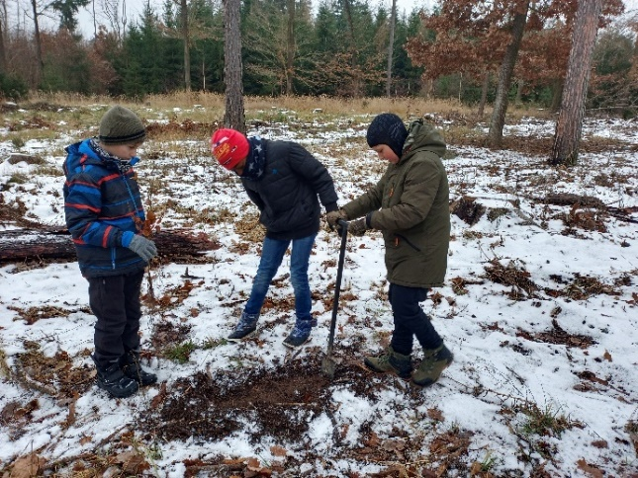

V prosinci nás navštívili studenti konzervatoře - Duo Jaroslav -se kterými jsme si zazpívali písničky z pohádek, známé hity i vánoční koledy. II. třída ukončila 15. lekci plavání v Čelákovicích. Stihli jsme i program v českobrodské knihovně.

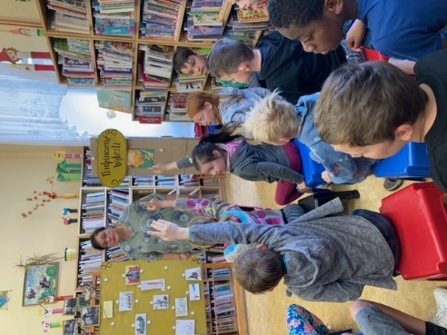

Leden 2022 byl ve znamení učení i poměrně velké nemocnosti.

V únoru jsme vyjeli do muzea železničních modelů v Pečkách. Obdivovali jsme um železničních modelářů.

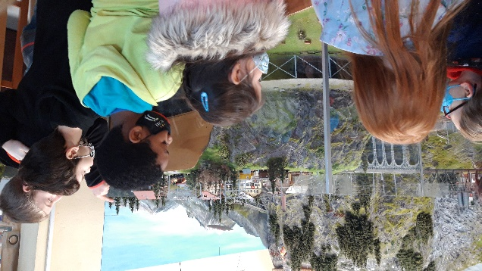

Nechyběl tradiční karneval.

V březnu nastoupila do 3. ročníku nová žákyně a v polovině března jsme

přijali tři ukrajinské žáky, kteří se do ČR uchýlil se svými matkami po napadení Ukrajiny Ruskem. Jednoho do 1. ročníku, dva do třetího ročníku. Zvolili jsme metodu zařazení do běžné výuky a do českého vzdělávacího systému. Začátky byly složitější, ale děti je přijaly spontánně mezi sebe a během krátké doby jsme si rozuměli.

Od konce března nám přálo počasí a tak jsme vyrazili na výlety:

Exkurze ve sklářské huti František v Sázavě a prohlídka města (23.3. 2022)

Velikonoční výstava v ZŠ Kouřim, prohlídka ZŠ Kouřim a expozice o včelařství v muzeu Kouřim (6.4. 2022)

Pěší výlet do včelnice ve Štolmíři + chlebová pec ve Štolmíři (3.5. 2022)

Výlet do ZOO Liberec společně s předškoláky z MŠ (10. 5.2022)

Opakované návštěvy komponovaných pořadů v knihovně Č.Brod ( 16.12.2021, 23.5.2022)

Ukázka výcviku dravců z chráněné stanice Vavřinec (10.6.)

Pěší výlet a exkurze v kravíně ve Svatbíně (14.6. 2022)

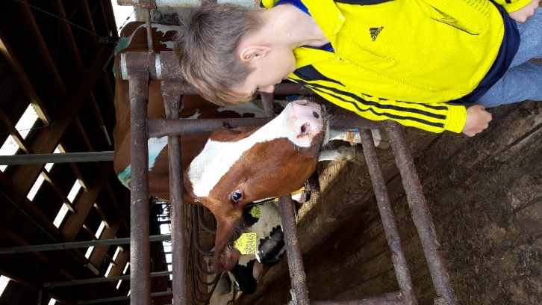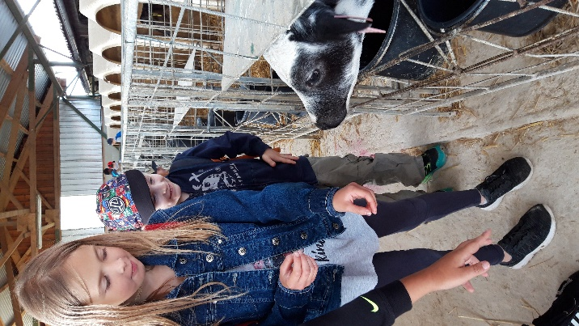

**Od 20. do 22.6.2022 jsme byli na škole v přírodě v RZ Immanuel Slavíkov**

**u Žďárských vrchů.**

Byly to 3 dny plné her, výletů a nových zážitků.

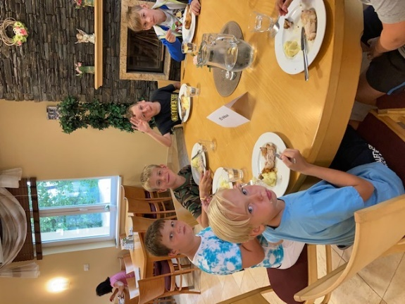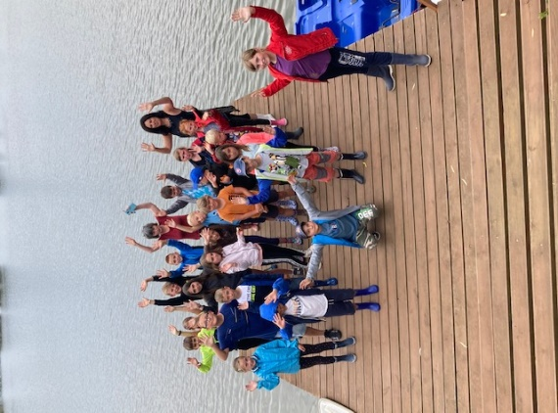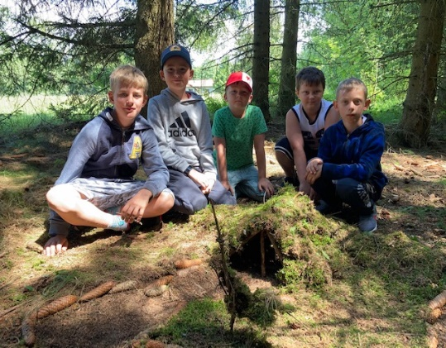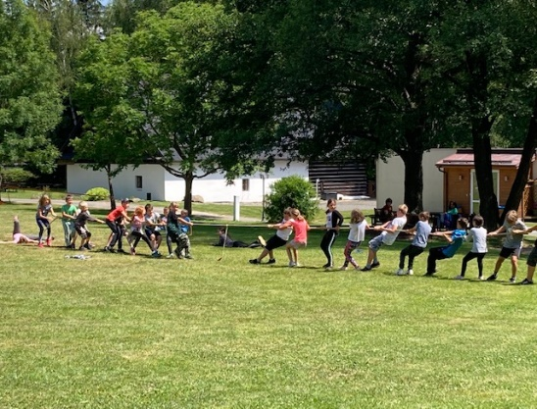

1. **Kontroly ve škole**

Proběhla pravidelná kontrola BOZP a PO ve škole – vždy září.

Revize elektro, hromosvodů, hasicích přístrojů. Jsou pravidelně odebírány vzorky vody a výsledky zasílány.

7.4. proběhla ve škole kontrola ze strany KHS Středočeského kraje se sídlem v Kolíně.

Na základě zjištěného nedostatku ve školní kuchyni jsme zaplatili pokutu 1000 Kč.

1. **Vyřizování stížností a žádosti o informace**

Škola neřešila žádnou ústní ani písemnou stížnost.

Nebyly podány písemné žádosti o informace.

1. **Hospodaření školy**

Škola hospodařila s rozpočtem 800 000 Kč na kalendářní rok 2021 jako příspěvkem od zřizovatele. Rozpočet byl čerpán s rozpočtovou kázní dle rozpisu v jednotlivých účtech**.** Za rok 2021 skončilo hospodaření s přebytkem, částka na RF – rezervní fond +.177 549 Kč.

Předložen je rozpočet na kalendářní rok 2022, v němž je obsažena většina školního roku 2021/2022.



1. **Školní družina**

**Hodnocení činnosti školní družiny ve školním roce 2021 – 2022**

**K dokončení…**